CAP | Théorème de Pythagore | Cours et activités

1. Rappel : Le triangle rectangle
Un triangle rectangle est un ………………………………………………  …………………………………………………………………………………………… | 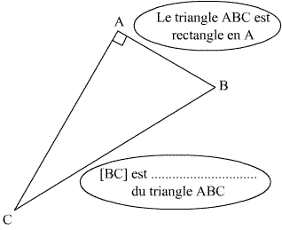  ABC est un triangle rectangle en A
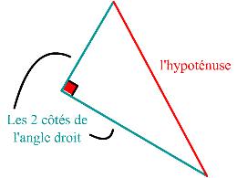

- Activité 1 : Recherche de l’hypoténuse
Complétez les phrases suivantes :
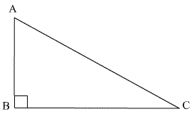 | 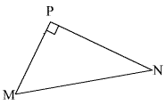
-ABC est un triangle rectangle en ………………………………  -son hypoténuse est le côté…………………………………………  -les côtés de l’angle droit sont ……………… et ……………… | -MNP est un triangle ……………………… en ……………  -son ……………………………… est le côté…………………  -les côtés de l’angle droit sont …………… et ………………
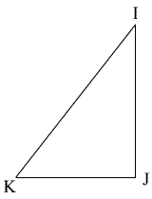 | 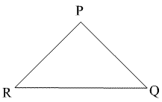
……………………………………………………………………………………  ……………………………………………………………………………………  ……………………………………………………………………………………  …………………………………………………………………………………… | ……………………………………………………………………………………  ……………………………………………………………………………………  ……………………………………………………………………………………  ……………………………………………………………………………………

3. Activité 2 : Propriété du triangle rectangle
Dans le cercle de diamètre [AB] tracé en page suivante, Placer un point C. Tracer en rouge le triangle ABC.
A
B
Que remarquez-vous ? …………………………………………………………………………………………………
Placer un autre point (C’) et tracer en vert le triangle ABC’.
Que remarquez-vous ?
…………………………………………………………………………………………………
…………………………………………………………………………………………………

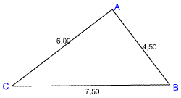
4. Activité 3 : Recherche du théorème de Pythagore

ABC est un triangle rectangle en A.
Calculer :
AB² =………… AC² = ………… AB² + AC² =…………………………
Les côtes sont en cm
BC² = …………

Que remarquez-vous ? .......................................................

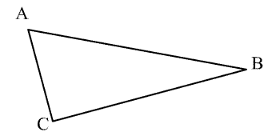
Propriété de Pythagore :

Dans un triangle rectangle :
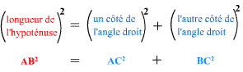
…………………………………………………………………………………………

Cette propriété permet de calculer la longueur d’un côté du triangle rectangle quand on en connaît la longueur des deux autres.
Si on cherche la longueur de l’hypoténuse, il faut :
- ……………………………………………………………………………………………………………………………………………………………………
- Pour supprimer le ², il faudra utiliser la touche ……………… sur la calculatrice.

Dans l’exemple ci-dessus, pour calculer BC, …………………………………………………………………………………………………………….
…………………………………………………………………………………………………………………………………………………………………………………
…………………………………………………………………………………………………………………………………………………………………………………

Si on cherche la longueur d’un côté de l’angle droit, il faut :
- ……………………………………………………………………………………………………………………………………………………………………
- ……………………………………………………………………………………………………………………………………………………………………
- Pour supprimer le ², il faudra utiliser la touche ……………… sur la calculatrice.

Dans l’exemple ci-dessus, pour calculer AC, …………………………………………………………………………………………………………….
…………………………………………………………………………………………………………………………………………………………………………………
…………………………………………………………………………………………………………………………………………………………………………………
…………………………………………………………………………………………………………………………………………………………………………………

5. Activité 4 : Calcul de la longueur manquante

Calculez la longueur manquante

Le triangle MNP est rectangle en P.  .............................................................................................................................  .............................................................................................................................  .............................................................................................................................  .............................................................................................................................  .............................................................................................................................. | 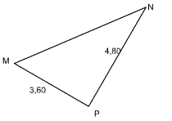
Le triangle ABC est rectangle en A.  .............................................................................................................................  .............................................................................................................................  .............................................................................................................................  .............................................................................................................................  .............................................................................................................................  ............................................................................................................................. | 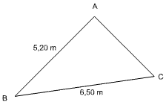

6. Réciproque du théorème de Pythagore

Cas n°1 : Construire le triangle ABC tel que AB = 4,5 cm, BC = 6 cm et AC = 7,5 cm.

Vous paraît-il rectangle ? …………………………………………………………………………………………………………………………………
Si oui, en quel point ? ………………………………………… Quelle serait alors l’hypoténuse ? ……………………………………
Calculer : CA ² = ………………………………………………… AB² + BC ² = ………… + …………… = …………………
Mesurer à l’aide d’un rapporteur l’angle $\hat{ABC}$ : $\hat{ABC}$ = ……………………………
Peut-on utiliser le théorème de Pythagore ? Expliquer.
…………………………………………………………………………………………………………………………………………………………………………………
…………………………………………………………………………………………………………………………………………………………………………………
…………………………………………………………………………………………………………………………………………………………………………………

Cas n°2 : Construire le triangle DEF tel que DE = 4cm, DF = 4,5 cm et FE = 5,5 cm.

Vous paraît-il rectangle ? …………………………………………………………………………………………………………………………………………
Quel est le côté le plus long ? ……………………………………………………
Calculer : FE ² = ………………………………………………… DE² + DF ² = ………… + …………… = …………………
Mesurer à l’aide d’un rapporteur l’angle $\hat{EDF}$ : $\hat{EDF}$ = ……………………………
Conclure : ……………………………………………………………………………………………………………………………………………………………
…………………………………………………………………………………………………………………………………………………………………………………

On en déduit la réciproque du théorème de Pythagore :
…………………………………………………………………………………………………………………………………………………………………………………
…………………………………………………………………………………………………………………………………………………………………………………
…………………………………………………………………………………………………………………………………………………………………………………

Exercices d’application :
Déterminer si les triangles suivants sont rectangles ou pas :
ABC tel que :  AB = 39 cm, BC = 52 cm et CA = 65 cm.  ……………………………………………………………………………………  ……………………………………………………………………………………  ……………………………………………………………………………………  ……………………………………………………………………………………  …………………………………………………………………………………… | DEF tel que :  DE = 84 cm, EF = 52 cm et FD = 67 cm.  …………………………………………………………………………………  …………………………………………………………………………………  …………………………………………………………………………………  …………………………………………………………………………………  …………………………………………………………………………………

